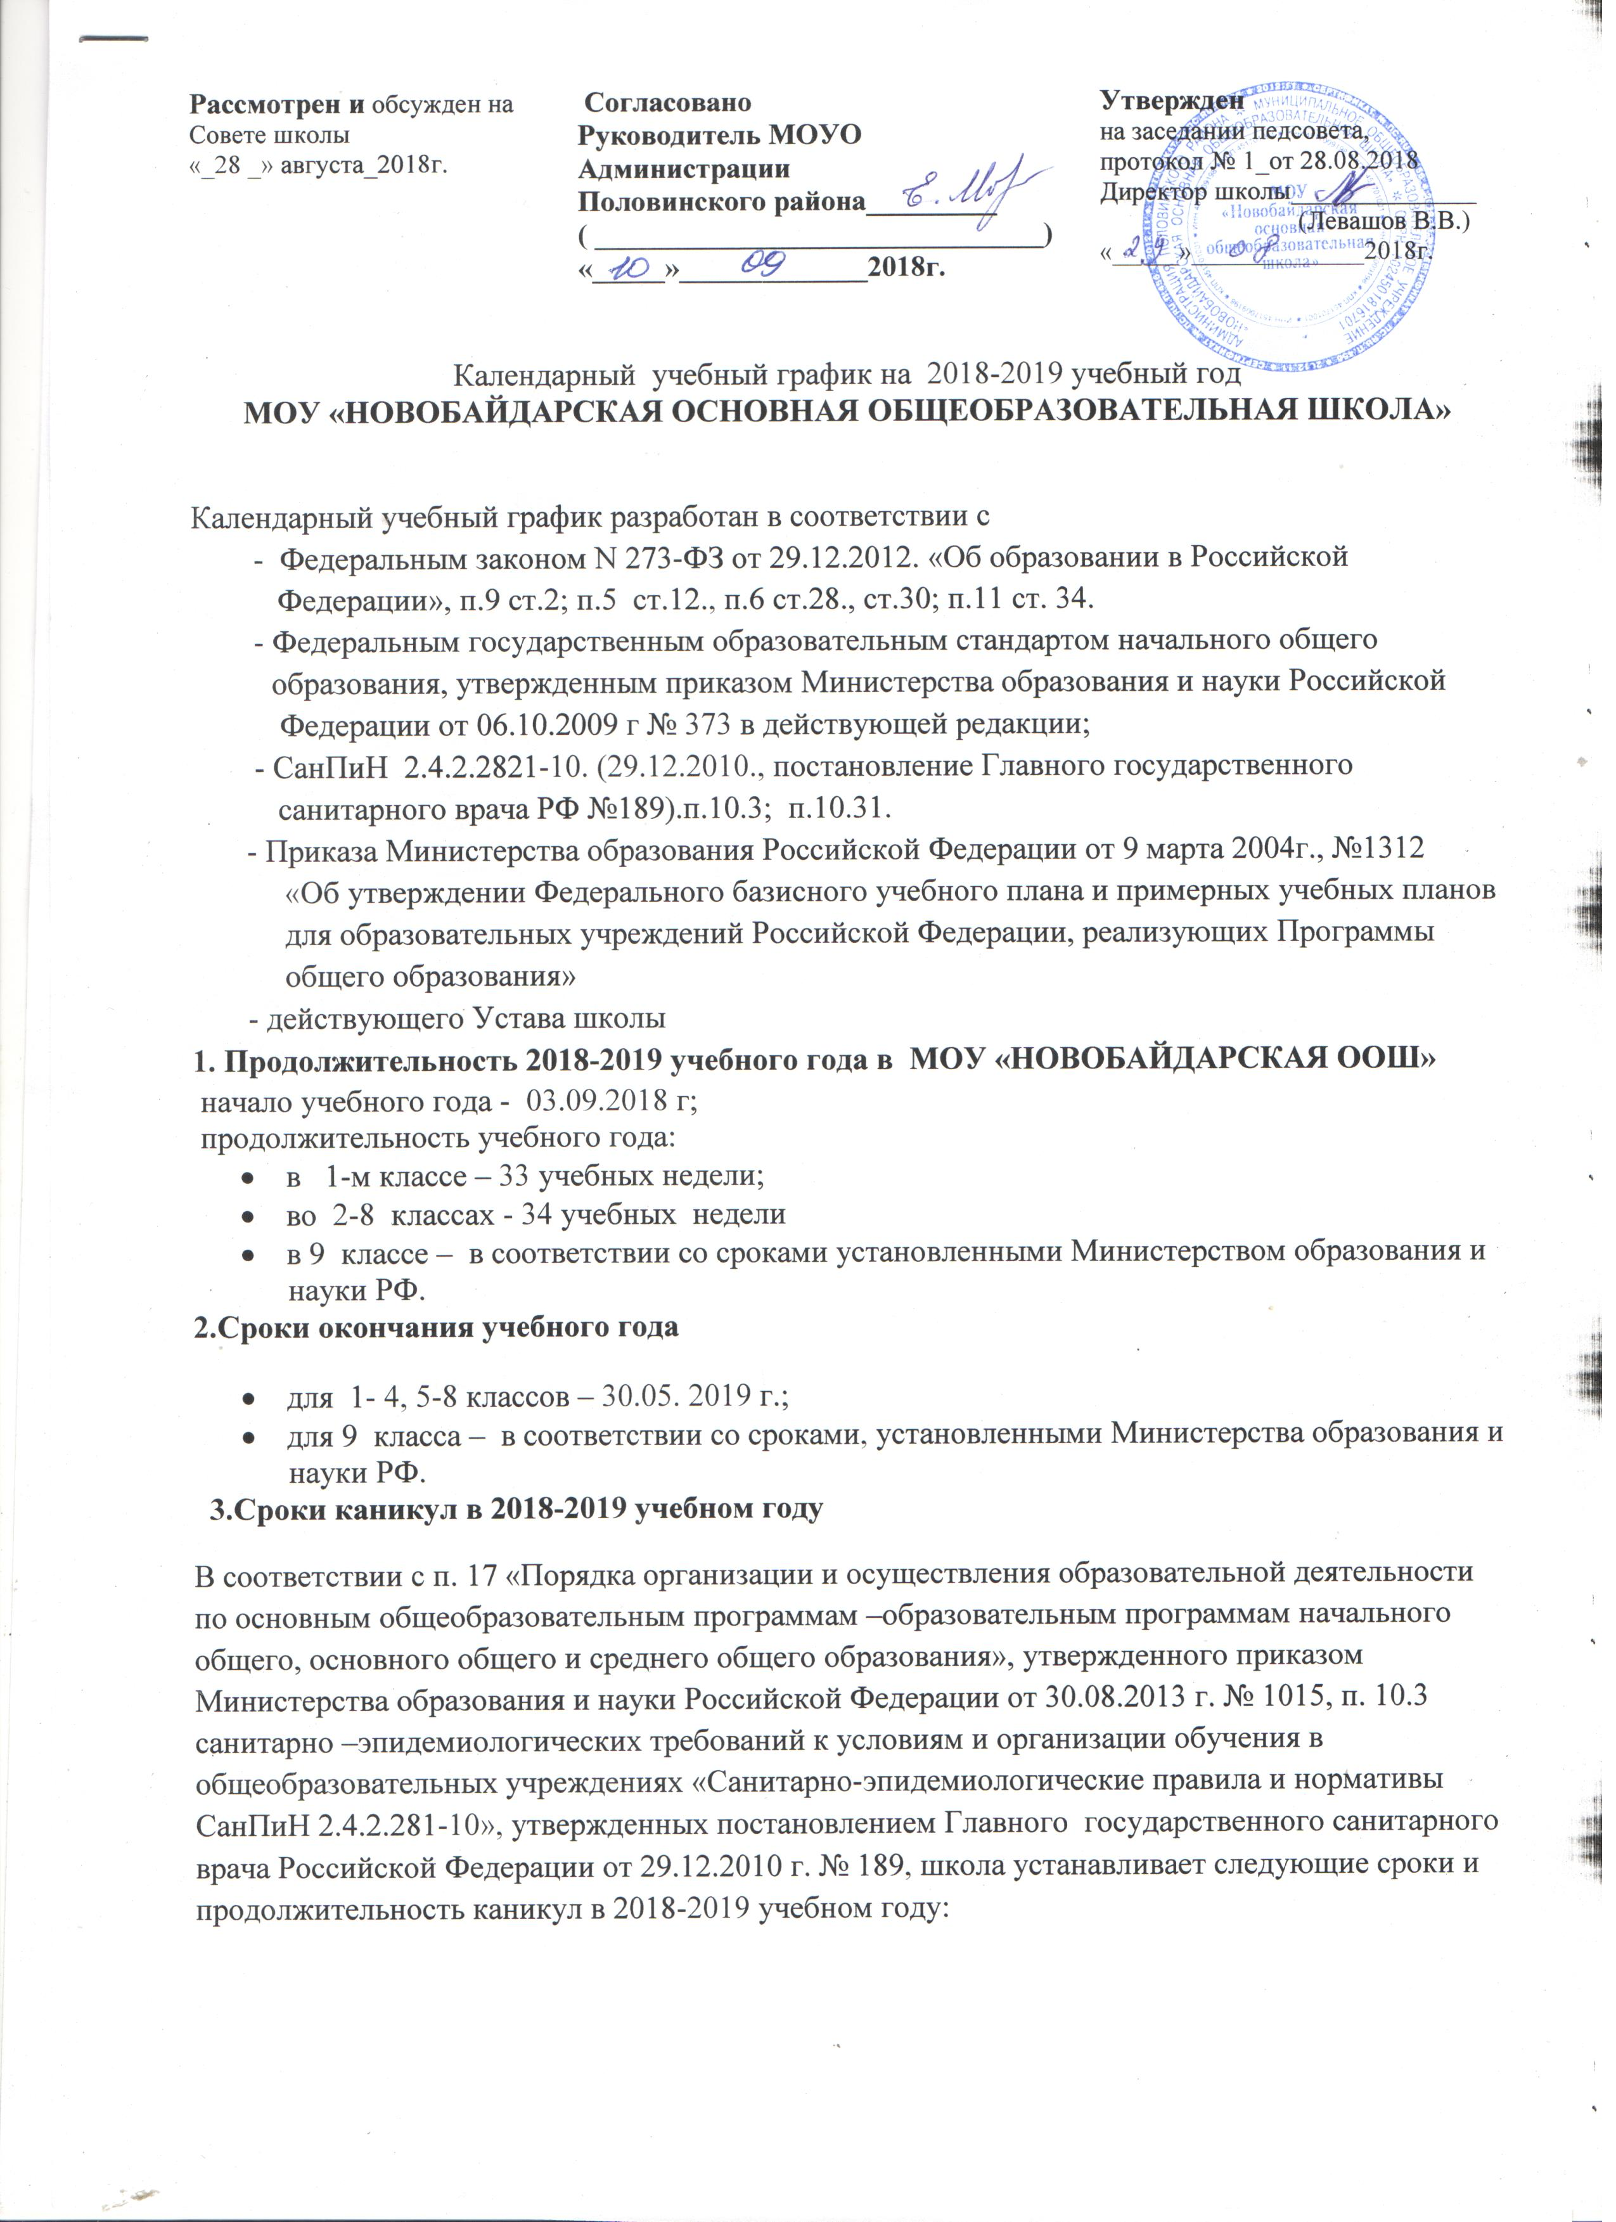

Рассмотрен и обсужден на Совете школы  «_28 _» августа_2018г. | Согласовано  Руководитель МОУО  Администрации  Половинского района_________  ( _______________________________)  «_____»_____________2018г. | Утвержден  на заседании педсовета,  протокол № 1_от 28.08.2018 Директор школы______________  (Левашов В.В.)  «_____»_____________2018г.

Календарный учебный график на 2018-2019 учебный год
МОУ «НОВОБАЙДАРСКАЯ ОСНОВНАЯ ОБЩЕОБРАЗОВАТЕЛЬНАЯ ШКОЛА»

Календарный учебный график разработан в соответствии с
- Федеральным законом N 273-ФЗ от 29.12.2012. «Об образовании в Российской
Федерации», п.9 ст.2; п.5 ст.12., п.6 ст.28., ст.30; п.11 ст. 34.
- Федеральным государственным образовательным стандартом начального общего
образования, утвержденным приказом Министерства образования и науки Российской
Федерации от 06.10.2009 г № 373 в действующей редакции;
- СанПиН 2.4.2.2821-10. (29.12.2010., постановление Главного государственного
санитарного врача РФ №189).п.10.3; п.10.31.
- Приказа Министерства образования Российской Федерации от 9 марта 2004г., №1312
«Об утверждении Федерального базисного учебного плана и примерных учебных планов для образовательных учреждений Российской Федерации, реализующих Программы общего образования»
- действующего Устава школы
1. Продолжительность 2018-2019 учебного года в МОУ «НОВОБАЙДАРСКАЯ ООШ»
начало учебного года - 03.09.2018 г;
продолжительность учебного года:
- в 1-м классе – 33 учебных недели;
- во 2-8 классах - 34 учебных недели
- в 9 классе – в соответствии со сроками установленными Министерством образования и науки РФ.
2.Сроки окончания учебного года
- для 1- 4, 5-8 классов – 30.05. 2019 г.;
- для 9 класса – в соответствии со сроками, установленными Министерства образования и науки РФ.
3.Сроки каникул в 2018-2019 учебном году
В соответствии с п. 17 «Порядка организации и осуществления образовательной деятельности по основным общеобразовательным программам –образовательным программам начального общего, основного общего и среднего общего образования», утвержденного приказом Министерства образования и науки Российской Федерации от 30.08.2013 г. № 1015, п. 10.3 санитарно –эпидемиологических требований к условиям и организации обучения в общеобразовательных учреждениях «Санитарно-эпидемиологические правила и нормативы СанПиН 2.4.2.281-10», утвержденных постановлением Главного государственного санитарного врача Российской Федерации от 29.12.2010 г. № 189, школа устанавливает следующие сроки и продолжительность каникул в 2018-2019 учебном году:

 | четверть |  | Каникулы | 1-9 классы | Число  дней
1ч | 3.09.-26.10.2018 | 8нед. | Осенние | 27.10-05.11.2018. | 10 дней
2ч | 06.11.-28.12.2018 | 8нед.(-1) | Зимние | 29.12. 2018. –  09. 01. 2019 . | 12 дней
3ч | 09.01.-22.03.2019 | 10нед. | Весенние | 23.03 - 30.03. 2019. | 8 дней
4ч. | 1.04-30.05.2018 | 8нед.(+2) | летние | 31.05.2019-31.08.2019
Итого: |  | 34нед. | Итого за 3 четверти: |  | 30дней

Дополнительные каникулы (при условии полного прохождения программного материала на данный период времени). | 1кл | 10.02.-17.02.2019. | 7дней
4. Регламентирование образовательного процесса на неделю
- продолжительность учебной недели:
1 - 9 классы - 5-дневная учебная неделя; при отмене занятий в связи с низкой температурой, карантином, районными мероприятиями возможен перенос занятий на 6 день.
5. Регламентирование образовательного процесса на день:
- сменность: школа работает в 1 смену
- продолжительность урока:
1класс: в сентябре, октябре - 3 урока по 35 минут;
в ноябре, декабре - 4 урока по 35 минут;
январь - май - 4 урока по 40 минут
2-9 классы – 40 минут.

6. Аттестация обучающихся:
-Промежуточной аттестацией обучающихся 2-8классов является годовая отметка, как среднее арифметическое четвертных отметок по всем предметам учебного плана начального и основного общего образования.
- Государственная (итоговая ) аттестация выпускников 9 класса проводится в сроки, определяемые Минобрнауки РФ.

